附件2：
2021上海市“六一”小学生计算机创新活动材料提交要求

一、学生作品类项目材料要求
1、作品类提交材料格式要求
（1）宣传设计：
l宣传设计（电脑小报）：源文件（doc或docx文件）、图片文件（jpg）；
l宣传设计（多媒体PPT制作）：源文件（ppt或pptx文件）
l宣传设计（海报设计）：源文件、图片文件（jpg）
（2）动画制作：源文件、可直接独立演示的文件（如MP4、swf等）
（3）电脑绘画：源文件、图片文件（jpg）
（4）智能移动：源文件、可直接独立演示程序功能效果的视频文件（可在视频中进行解说演示，视频时长不超过3分钟，200M以内，建议横画幅拍摄）
2、作品命名规范:
作品提交时以“区-学校（全称）-年级-姓名-指导教师”进行命名

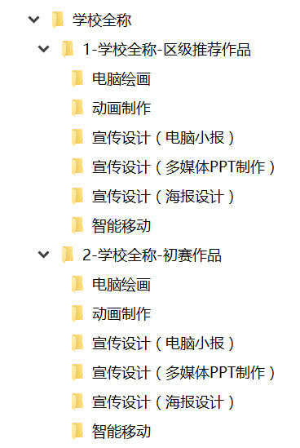
二、学校提交材料要求：
1、学校汇总表一份（附件1）；
2、学校报名及作品提交要求：
由各学校负责项目材料统一提交光盘（包含学校汇总表及作品文件夹），每个项目建立一个文件夹，文件夹名分别为：宣传设计（电脑小报）、宣传设计（多媒体PPT制作）、宣传设计（海报设计）、动画制作、电脑绘画、智能移动。作品文件夹树形结构图见右图。

